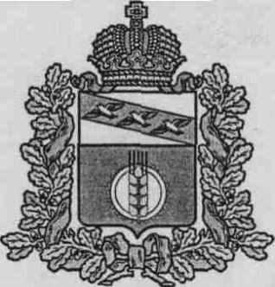

АДМИНИСТРАЦИЯ
КОСТЕЛЬЦЕВСКОГО СЕЛЬСОВЕТА
КУРЧАТОВСКОГО РАЙОНА КУРСКОЙ ОБЛАСТИ

П О С Т А Н О В Л Е Н И Е

от 13.12.2018г. №160

Об утверждении протоколов заседания комиссии
по рассмотрению заявок претендентов на участие
в продаже муниципального имущества посредством
публичного предложения (2 этап)

Рассмотрев Протокол №5/18 заседания комиссии по рассмотрению заявок претендентов на участие в продаже муниципального имущества посредством публичного предложения (2 этап) от 13.12.2018г., Протокол №6/18 заседания комиссии по рассмотрению заявок претендентов на участие в продаже муниципального имущества посредством публичного предложения (2 этап) от 13.12.2018г., Администрация Костельцевского сельсовета Курчатовского района Курской области

ПОСТАНОВЛЯЕТ:

- Утвердить Протокол №5/18 заседания комиссии по рассмотрению заявок претендентов на участие в продаже муниципального имущества посредством публичного предложения (2 этап) от 13.12.2018г. (Приложение №1).
- Утвердить Протокол №6/18 заседания комиссии по рассмотрению заявок претендентов на участие в продаже муниципального имущества посредством публичного предложения (2 этап) от 13.12.2018г. (Приложение №2)
- Заместителю Главы Администрации Костельцевского сельсовета Курчатовского района Курской области (Г.А.Зюбанова) в однодневный срок со дня подписания настоящего постановления организовать размещение в сети «Интернет» на официальном сайте муниципального образования «Костельцевский сельсовет» Курчатовского района Курской области в сети «Интернет» (Костельцевский-сельсовет.рф.) и на официальном сайте Российской Федерации (www.torgi.gov.ru) протоколов, указанных в п.п. 1, 2 настоящего Постановления.
- Контроль за исполнением настоящего постановления оставляю за собой.
- Постановление вступает в силу со дня подписания.

Глава Костельцевского сельсовета
Курчатовского района Курской области А.А.Скиданов

